Bewege C
Teilaufgabe 1
RICHTIG | Richtige Konstruktion des Punktes C, so dass das entstehende Dreieck ABC gleichseitig ist. Dies kann beispielsweise auf folgende Art und Weise geschehen:  Die Position von C lässt sich als Schnittpunkt eines Kreises um A und eines Kreises um B, jeweils mit Radius 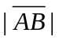, bestimmen.  ODER  In A und in B werden 60°-Winkel an die Strecke 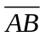abgetragen. C ist der Schnittpunkt der beiden freien Schenkel.  ODER  In A oder in B wird ein 60°-Winkel an die Strecke angetragen. C ist der Schnittpunkt des zugehörigen freien Schenkels und der Mittelsenkrechte m.  Eine Beschreibung der Konstruktion ist jedoch nicht erforderlich.  Die fehlenden Maße müssen nicht eingetragen werden. Eine Beschriftung des Punktes C, der Winkel oder der Seiten des Dreiecks ist nicht erforderlich.  Zeichentoleranz ± 2 mm bzw. ± 1°  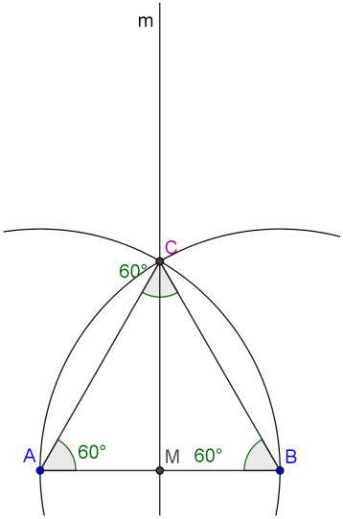
FALSCH | Alle unvollständigen, fehlerhaften oder falschen Konstruktionen.  Z. B.:  Konstruktion des Punktes C, ohne dass dieser mit den beiden anderen Punkten A und B verbunden wird.  ODER  Es wird ein gleichschenkliges Dreieck konstruiert.  ODER  Eine (mit Maßen beschriftete) aber falsche Skizze wird angefertigt.

Teilaufgabe 2
RICHTIG | 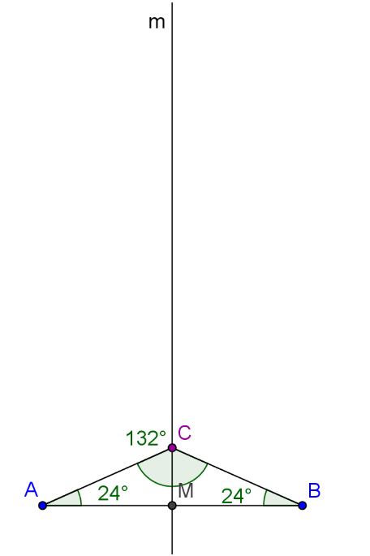  Anmerkungen:  • Die erforderliche Zeichengenauigkeit für die Position von C auf m beträgt  ± 2 mm. Eine Beschriftung des Punktes C ist nicht erforderlich.  • Punkt C kann auch unterhalb von M eingezeichnet werden.
FALSCH | Alle unvollständigen, fehlerhaften oder falschen Lösungen.  Z. B. jene Konstruktion, bei der die Basiswinkel jeweils 48° groß sind (Größe Basiswinkel = 180° - 132°)

